关于2020年下半年房地产经纪专业人员职业资格考试有关问题的通知
中房学 中国房地产经纪 昨天
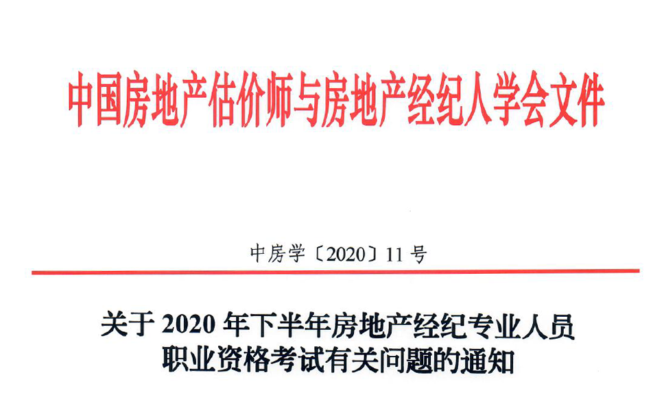
各地方考试实施机构、有关地方房地产经纪行业协会、房地产经纪机构：
根据人力资源社会保障部、住房城乡建设部《关于印发<房地产经纪专业人员职业资格制度暂行规定>和<房地产经纪专业人员职业资格考试实施办法>的通知》（人社部发〔2015〕47号）和《人力资源社会保障部办公厅关于2020年度专业技术人员职业资格考试计划及有关事项的通知》（人社厅发〔2019〕118号），现就2020年下半年房地产经纪专业人员（分为房地产经纪人协理、房地产经纪人两个级别）职业资格考试有关问题通知如下：
一、考试区域范围和考区选择
2020年下半年房地产经纪专业人员职业资格考试在全国31个省（自治区、直辖市）和5个计划单列市同时举行。各个考区的地方考试实施机构和联系方式,见附件1。
根据人力资源社会保障部《关于加强专业技术人员资格考试安全工作的通知》（人社部发〔2016〕64号）要求，请报名人员在自己现工作或户籍所在的省（自治区）报名考试；现工作或户籍在直辖市、计划单列市的，请在本市报名考试。
二、考试报名基本条件和其他条件要求
（一）考试报名基本条件
1．遵守国家法律、法规和行业标准与规范；
2．秉承诚信、公平、公正的基本原则；
3．恪守职业道德。
（二）房地产经纪人协理考试报名其他条件要求
申请参加房地产经纪人协理职业资格考试的人员，除应具备上述考试报名基本条件外，还应具备中专或者高中及以上学历。
（三）房地产经纪人考试报名其他条件要求
申请参加房地产经纪人职业资格考试的人员，除应具备上述考试报名基本条件外，还应符合下列条件之一：
1．通过考试取得房地产经纪人协理职业资格证书后，从事房地产经纪业务工作满6年；
2．取得大专学历，工作满6年，其中从事房地产经纪业务工作满3年；
3．取得大学本科学历，工作满4年，其中从事房地产经纪业务工作满2年；
4．取得双学士学位或研究生班毕业，工作满3年，其中从事房地产经纪业务工作满1年；
5．取得硕士学历（学位），工作满2年，其中从事房地产经纪业务工作满1年；
6．取得博士学历（学位）。
三、考试科目和考试范围
房地产经纪人协理职业资格考试科目共2个，分别为《房地产经纪综合能力》《房地产经纪操作实务》；考试范围为《全国房地产经纪人协理职业资格考试大纲（2020）》所确定的范围。
房地产经纪人职业资格考试科目共4个，分别为《房地产交易制度政策》《房地产经纪职业导论》《房地产经纪专业基础》《房地产经纪业务操作》；考试范围为《全国房地产经纪人职业资格考试大纲（2020）》所确定的范围。
在报名时，符合免试部分考试科目条件的报名人员，可申请免试1个考试科目。免试部分考试科目条件及有关规定见附件2。
中国房地产估价师与房地产经纪人学会（简称中房学）根据上述考试科目和考试大纲，组织编写了相应的考试用书（2020年第三版），由中国建筑工业出版社出版发行。报名人员可在中国房地产经纪人网（www.agents.org.cn）“资格考试”栏目查询考试大纲、考试用书的样式。
四、考试报名和准考证打印
（一）考试报名时间
2020年下半年房地产经纪专业人员职业资格考试报名时间自2020年7月15日起至8月10日止。
请报名人员在上述考试报名期间登录中国房地产经纪人网（www.agents.org.cn）“全国房地产经纪专业人员职业资格考试服务平台”（简称考试服务平台）报名，并于2020年8月20日前交纳考试费。报名成功以交纳考试费为准。
（二）考试费标准及交纳
考试费为每科次人民币90元。报名人员在报名时通过考试服务平台交纳考试费。考试费交纳后，因报名人员自身原因无法参加考试的，考试费不予退还。
除中房学收取考试费外，各地方考试实施机构、考试服务机构等任何单位和个人不得向报名人员收取任何考试性质的费用。
（三）考试费发票下载
报名成功后，中房学将为报名人员开具增值税电子普通发票。考试费电子发票下载方式如下：
1.登录考试服务平台下载；
2.登录报名时预留的电子邮箱下载；
3.以报名时预留的电子邮箱或手机号码为用户名在发票通网站（www.fapiao.com）注册后下载。
增值税电子普通发票的法律效力、基本用途及使用规定与增值税纸质发票相同，可下载打印使用。依据税务部门相关规定，个人抬头考试费发票可报销。
（四）考试报名注意事项
1．考试报名条件和免试部分考试科目条件中涉及相关年限的截止日期均为2020年12月31日。
2.报名时上传的证件照将用于准考证、考场座次表、证书、证书查询认证系统，请报名人员慎重选用。照片具体要求如下：照片文件为JPG或JPEG格式，像素为295px×413px，尺寸为1寸证件照（2.5cm×3.5cm），大小约为10KB，底色为白色。
3．符合免试部分考试科目条件的报名人员，应在报考信息中的“免试条件”栏目中选择相应免试条件和免试科目。报名人员可以放弃免试。如果在“免试条件”栏目中选择“无”的，则为放弃免试。
4．根据《关于做好香港、澳门居民参加内地统一举行的专业技术人员资格考试有关问题的通知》（国人部发〔2005〕9号）和《关于向台湾居民开放部分专业技术人员资格考试有关问题的通知》（国人部发〔2007〕78号）精神，香港、澳门和台湾地区居民可以申请参加房地产经纪专业人员职业资格考试，在报名时应上传国务院教育行政部门认可的相应学历或者学位证书等证明材料。为便于统计香港、澳门、台湾地区居民报名参加考试的情况，请报名人员在填写报考信息时，准确填写相关信息。
5．报名人员在报名时应如实填报有关信息、上传证明材料，保证所填报的信息真实、完整、准确、有效。错报、误报责任自负，报考信息一经地方考试实施机构审查通过后，原则上不可修改。
（五）准考证打印
报名成功的人员可于2020年10月19日至25日期间，登录考试服务平台打印准考证。
五、考试安排
（一）考试日期和地点
考试日期为2020年10月24日（星期六）、25日（星期日）。各个考试科目的具体考试时间和地点详见准考证。
如因特殊原因确需调整的，将在中国房地产经纪人网及时公布，请考生留意查看。
（二）考试时长
房地产经纪人协理职业资格考试每个考试科目的考试时长为1.5小时，房地产经纪人职业资格考试每个考试科目的考试时长为2.5小时。
（三）考试方式
所有的考试科目均采用闭卷、计算机化考试（简称机考），即在计算机终端获取试题、作答并提交答题结果。
中房学将于2020年9月24日至10月23日在中国房地产经纪人网开通机考练习，报名人员可在此期间登录考试服务平台提前熟悉机考环境和电子化试题形式。
六、考试成绩查询和资格证书领取
（一）考试成绩发布与查询
考试成绩将在考试日期后2个月内发布。届时，报考人员可登录考试服务平台查询自己的考试成绩、打印成绩单。
（二）考试成绩滚动周期
各个考试科目的考试成绩实行滚动管理的办法。
参加房地产经纪人协理职业资格考试的人员，须在连续的2个考试年度内通过全部（2个）考试科目的考试；但是，符合免试部分考试科目条件且未放弃免试资格而仅参加1个考试科目考试的人员，须在1个考试年度内通过应试科目的考试，方可获得资格证书。
参加房地产经纪人职业资格考试的人员，须在连续的4个考试年度内通过全部（4个）考试科目的考试；但是，符合免试部分考试科目条件且未放弃免试资格而仅参加3个考试科目考试的人员，须在连续的3个考试年度内通过应试科目的考试，方可获得资格证书。
（三）资格证书领取
在规定的期限内参加应试科目考试并合格的人员，将获得人力资源社会保障部、住房城乡建设部监制的相应级别的中华人民共和国房地产经纪专业人员职业资格证书（简称资格证书），该证书在全国范围有效。
领取资格证书通知发布后，请考试合格人员向报名时的地方考试实施机构领取资格证书。
七、相关要求
（一）地方考试实施机构应按照本通知要求，及时通过考试服务平台的管理员入口进行报名人员资格审查、数据统计工作。资格审查完成日期应不晚于2020年8月15日。
（二）地方考试实施机构在考试日期之前应对考点选址、机位数量、考场准备等工作进行全面仔细检查；在考试期间应安排巡考人员对考场纪律进行认真检查，严格要求监考人员执行考场相关规定：
1.考生进入考场不得携带电子记事本、寻呼机、移动电话、计算器等设备；已带入考场的要切断电源，并与其他物品一同存放在指定位置，不得带至座位。
2.考生进入考场，监考人员要仔细核查准考证和身份证件。
3.对违反考试纪律和有关规定的行为，应按照《专业技术人员资格考试违纪违规行为处理规定》（人力资源社会保障部令第31号）的相关规定进行处理。
（三）考试期间，地方考试实施机构要有专人值班。全国房地产经纪专业人员职业资格考试办公室的值班电话为010-88565380、88565730。请地方考试实施机构于2020年10月19日前将值班人员名单和值班电话发邮件至jjrks@cirea.org.cn或传真至010-88083156。
八、其他注意事项
（一）报名人员咨询有关考试政策问题，可联系地方考试实施机构；咨询有关考试服务平台技术问题，可拨打电话：
房地产经纪人协理职业资格考试：0531-66680723；
房地产经纪人职业资格考试：021-61948896。
（二）中房学不举办任何形式的考前培训，也从未授权或委托任何单位和个人举办相关考前培训。
（三）中房学不出版考试习题集（全真模拟试题），也从未授权或委托任何单位和个人出版考试习题集（全真模拟试题）。
地方考试实施机构要严格按照本通知精神，认真组织好2020年下半年房地产经纪专业人员职业资格考试的实施工作。考试报名及考试实施过程中如果遇有问题，请及时向中房学反映。
附件：
1.2020年下半年房地产经纪专业人员职业资格考试各地方考试实施机构和联系方式
2.房地产经纪专业人员职业资格考试免试部分考试科目条件及有关规定

中国房地产估价师与
房地产经纪人学会
2020年7月13日

